通过网盘分享的文件：AMR平台服务器改IP、时间、授权、发布教程等6个文件
链接: https://pan.baidu.com/s/1r06RP5JLhx6hvM68dHp_Ow?pwd=f68h 提取码: f68h
--来自百度网盘超级会员v5的分享
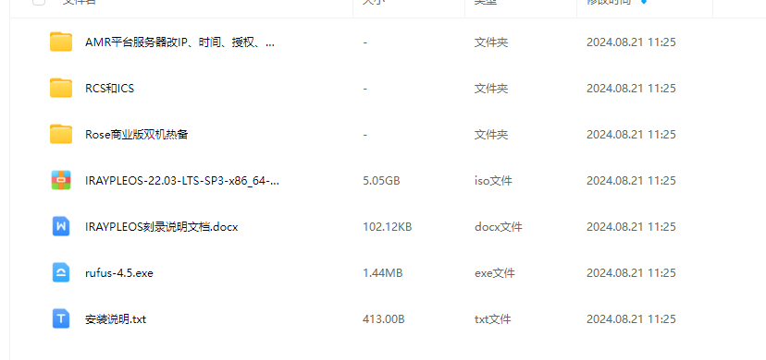
简要步骤：
- 将IRAYPLEOS-22.03-LTS-SP3-x86_64-dvd.iso提供给现场云平台，用来安装系统
- 部署RCS、ICS

